Информация о наличии свободных и доступных мощностей, емкости, мест, пропускных способностей сетей регулируемых коммунальных услуг на 3 квартал 2017 года

Источник теплоснабжения:
г.Аксу - РОК-2, принадлежащая АЗФ филиала АО «ТНК» Казхром».
Пос. Аксу – АО «Евроазиатская Энергетическая Корпорация»
Система теплоснабжения:
Г. Аксу – закрытая, пос. Аксу – открытая
Температурный график:
г.Аксу - 110-70^{о}С.
Водяные тепловые сети двухтрубного исполнения.
Технологическая мощность тепловых сетей – 696656Гкал/год
Г. Аксу – 523010 Гкал/год
Пос. Аксу – 173646 Гкал/год
Фактический объем передачи тепловой энергии с учетом нормативных потерь за 2014 год – 364760,2 Гкал/год
Город Аксу - 343900Гкал/год
Поселок Аксу – 20860,2 Гкал/год
Максимально-часовая нагрузка, Гкал/час по договору:
г.Аксу 175,28 Гкал/час, в том числе:
отопление – 100,19 Гкал/час ГВС – 47,85 Гкал/час
тепловые потери – 27,24 Гкал/час
пос. Аксу 9,0 Гкал/час, в том числе
на отопление – 5,721 Гкал/час ГВС – 1,010 Гкал/час
тепловые потери – 2,269 Гкал/час
Расход сетевой воды:
г.Аксу зимний период – 3898 м³/час
летний период – 2440 м³/час
пос.Аксу - не более 280 т/час
Норма утечки сетевой воды:
г.Аксу отопительный период – 85 т/час
летний период – 64,94 т/час
пос.Аксу не более 30 т/час
Давление на подающем трубопроводе:
г.Аксу зимний период - 8,5 кгс/см² (прямая), 2,5 (обратная)
летний период – 6,0 кгс/см² (прямая), 3,0 (обратная)
пос.Аксу 8,0 кгс/см²
Количество тепловых пунктов:
Г. Аксу: ЦТП-2шт, ТП-7шт
Поселок Аксу: ТП (операт) – 1шт.

Схема инженерных коммуникаций КГП «Теплосервис-Аксу» на 3 квартал 2017 года
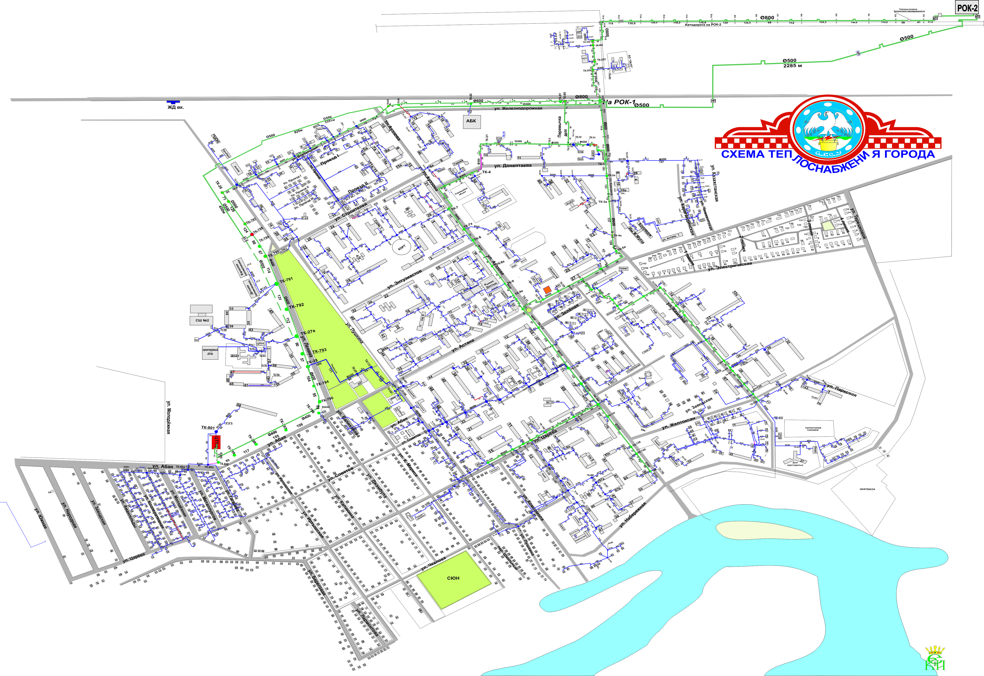
Сведения об инженерных коммуникациях на 3 квартал 2017 год

Протяженность тепловых сетей: всего – 79032 м, из них:
г.Аксу – 71139 м, в том числе:
- магистральные – 12234 м, распределительные – 58905 м
пос.Аксу -7893 м, в том числе:
- магистральные – 2369 м распределительные – 5524 м

КАЗАКША
2017 жылдың 3 тоқсаны бойынша бос және қолжетімді қуаттылықтардың, сыйымдылықтың, орындардың, өткізу қабілетін желісінің реттеліп көрсетілетін коммуналдық қызметтер туралы ақпарат

Жылумен қамтамасыз ету көзі:
Ақсу қаласы - "Казхром" ТҰК" тиесілі АФЗ Аудандық жылыту станциясы-2.
Ақсу кенті– АҚ «Евразиялық Энергетикалық Корпорациясы»
Жылумен жабдықтау жүйесі:
Ақсу қаласы – жабық, Ақсу кенті – ашық
Температуралық кестесі:
Ақсу қаласы - 110-70^{о}С.
Су жылу желісінің екі құбыр орындалуы.
Жылу желілерінің технологиялық қуаты – 696656Гкал/жыл
Ақсу қаласы – 523010 Гкал/год
Ақсу кенті – 173646 Гкал/год
Шарт бойынша максималды сағаттық жүктемесі, Гкал/сағ:
Ақсу қаласы 175,28 Гкал/сағ, соның ішінде:
жылытуға – 100,19 Гкал/час ыстық сумен қамтамасыз ету – 47,85 Гкал/сағ
жылу жоғалту – 27,24 Гкал/сағ
Ақсу кенті 9,0 Гкал/сағ, соның ішінде:
жылытуға – 5,721 Гкал/сағ ыстық сумен қамтамасыз ету – 1,010 Гкал/сағ
жылу жоғалту – 2,269 Гкал/сағ
Желілік судың шығыны:
Ақсу қаласы қысқы кезеңде – 3898 м³/сағ
жазғы кезеңде – 2440 м³/сағ
Ақсу кенті - 280 т/сағ артық емес
Норма утечки сетевой воды:
Ақсу қаласы жылыту кезеңінде – 85 т/сағ
Жазғы кезеңде – 64,94 т/сағ
Ақсу кенті не более 30 т/час
Беретін құбырдағы қысым:
Ақсу қаласы қысқы кезең - 8,5 кгк/см² (тура), 2,5 (кері)
Жазғы кезең – 6,0 кгк/см² (тура), 3,0 (кері)
Ақсу кенті 8,0 кгк/см²
Жылу пункттерінің саны:
Ақсу қаласы: ОЖП-2дана, ЖП-7 дана
Ақсу кенті: ЖП (операт) – 1 дана

2017 жылдың 3 тоқсан бойынша КМК "Теплосервис-Ақсу" инженерлік коммуникациялар схемасы
2017 жылдың 3 тоқсан бойынша инженерлік коммуникациялар туралы мәліметтер

Жылу желілерінің ұзындығы, барлығы – 79032 м, оның ішінде:
Ақсу қаласы – 71139 м, оның ішінде:
- магистральдық – 12234 м, тарату – 58905 м
Ақсу кенті -7893 м, соның ішінде:
- магистральдық – 2369 м тарату – 5524 м

